目的：改善新舊官網會員中心VIPABC線上付款流程，讓消費者付款時能獲得更為明確的指示與資訊。

**一、消費明細**

**原先流程：**

1.訂單明細頁面

a.在訂單明細中選取預付款的款項

b.點選右下方確認提交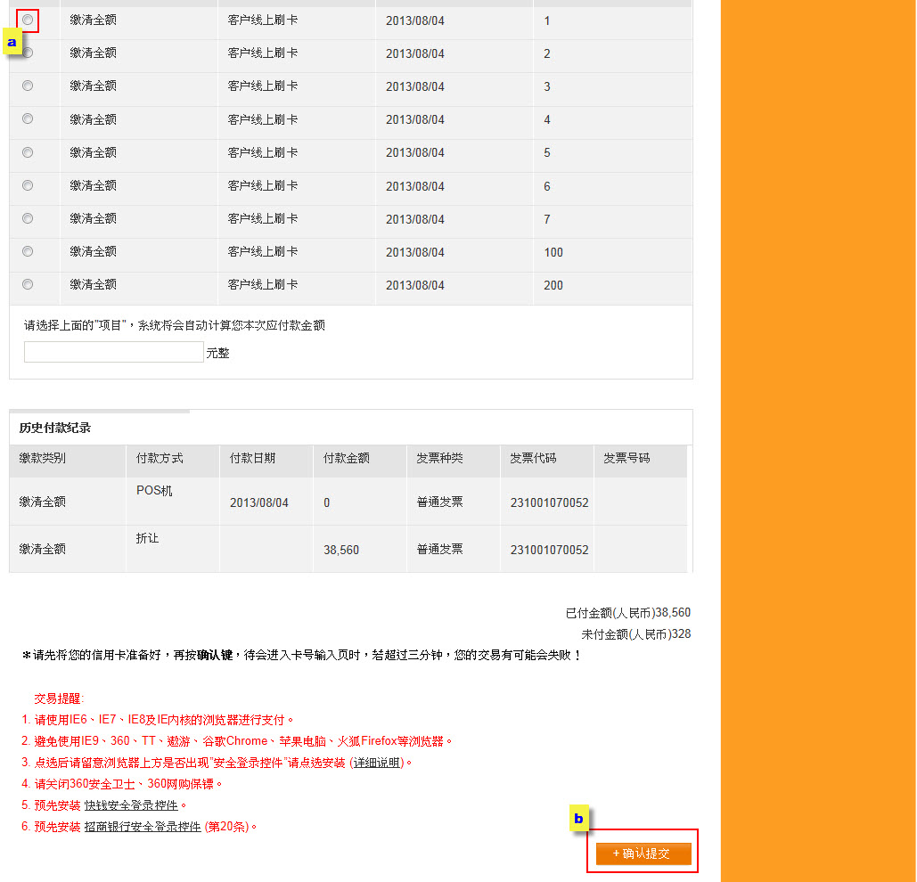

2.消費明細頁面

a.勾選明細底下「我同意使用條款之內容」

b.點選右下方「+下一步」

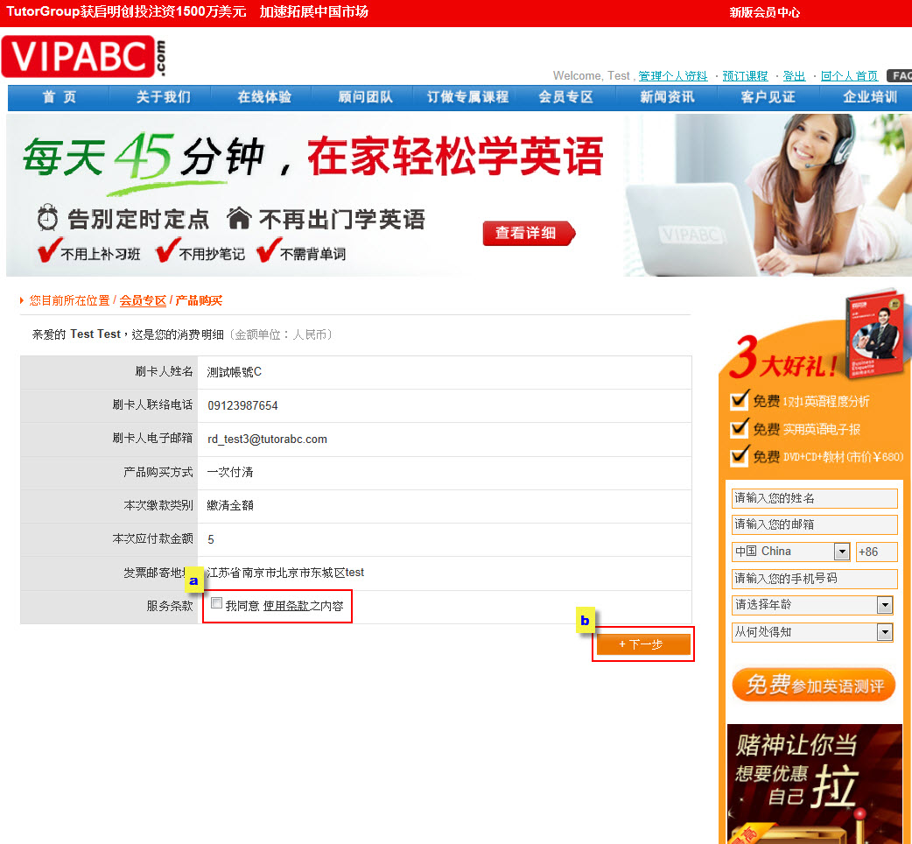

3.選擇您的付款方式

a.選擇下列適用的付款方式

b.按下「+下一步」按鈕，前往銀行支付頁面

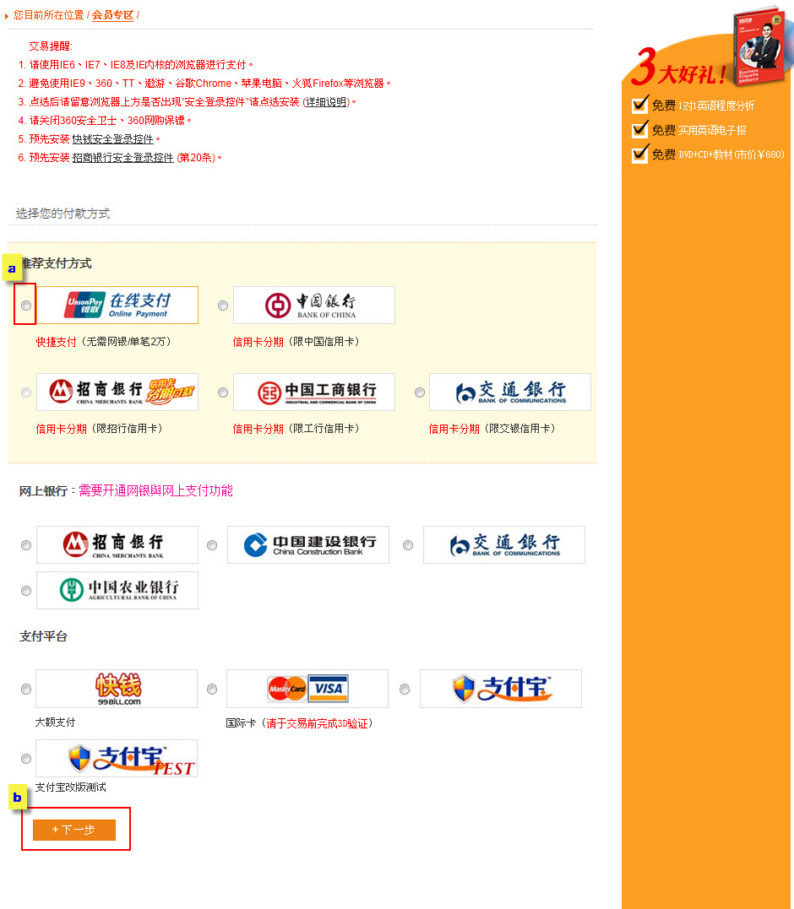

修正流程：

1.將「消費明細頁面」併到「選擇您的付款方式」頁面

2.消費明細底下「我同意使用條款之內容」，如果沒有勾選，在選擇付款方式的時候，會出現提醒視窗。

提醒內容：請確定已勾選「我同意使用条款之内容，再进行付款方式的选择」

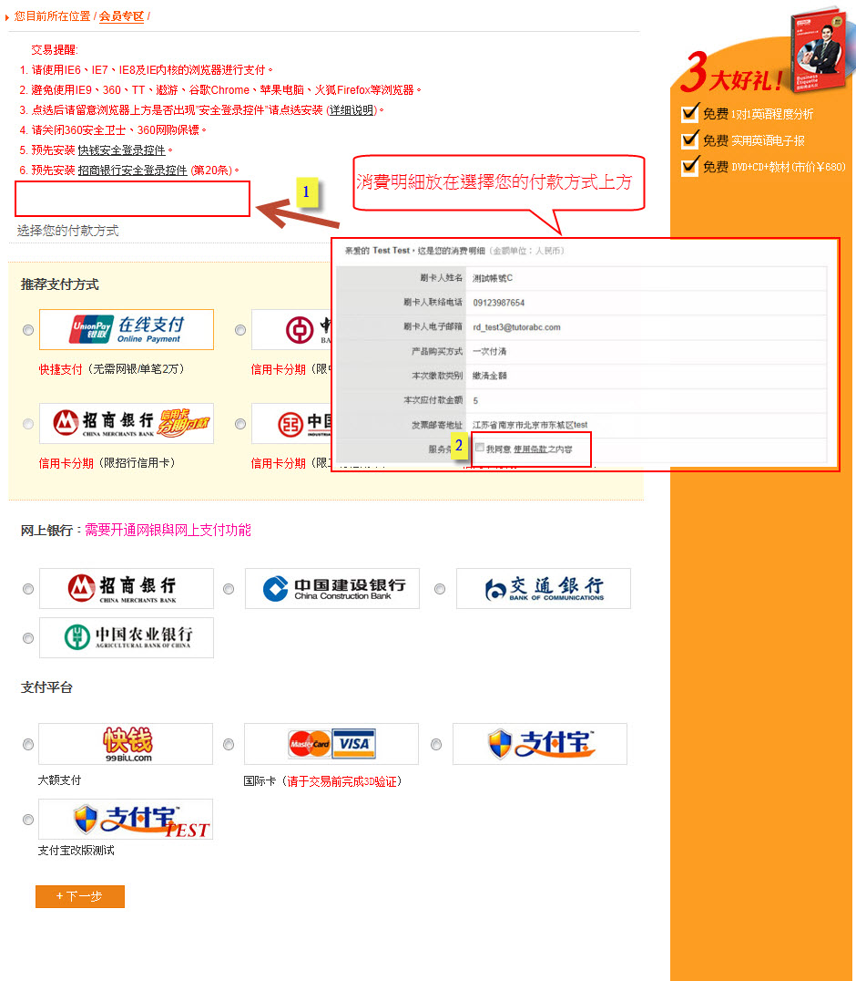

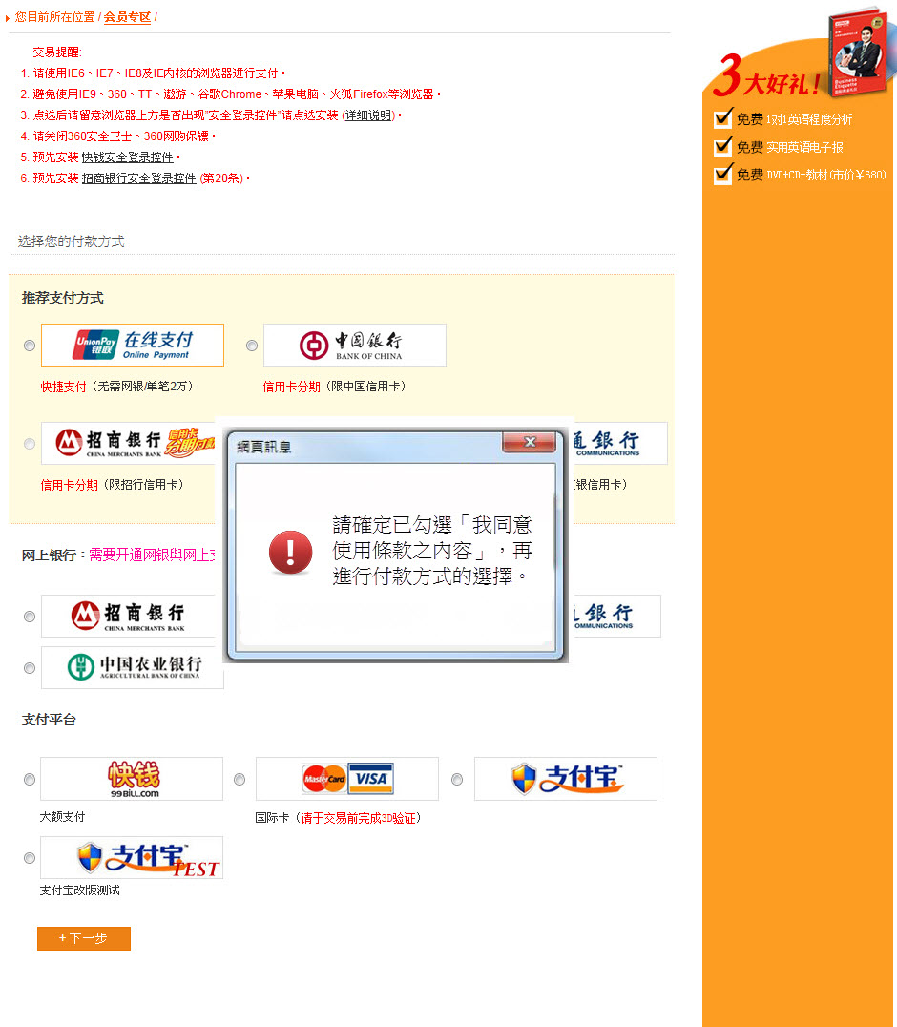

3.新增「+上一步」按鈕，點選後回到訂單明細

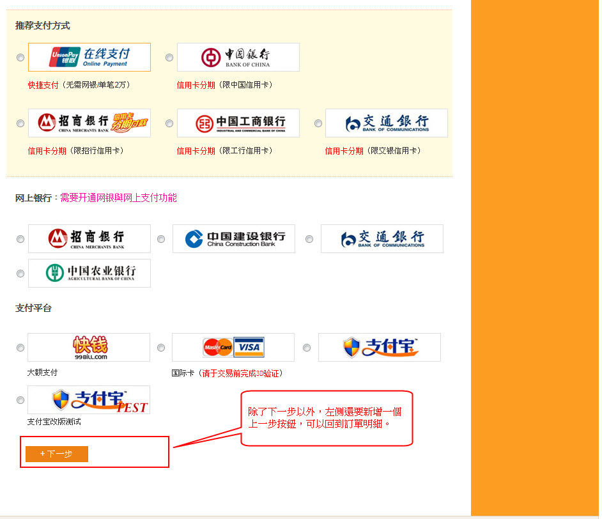

二、銀行付款頁面

**原先流程：**

當使用者選擇銀行並按下一步後，會員頁跳轉銀行支付畫面

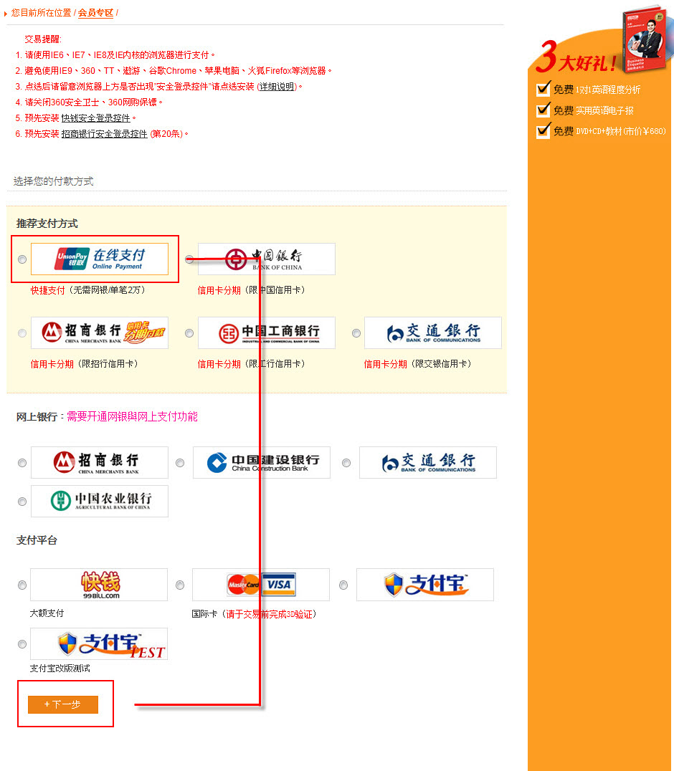

1.跳出所選擇的付款方式頁面後，原頁面會隨著接收資料不同而產生不同燈箱畫面，如下所示：

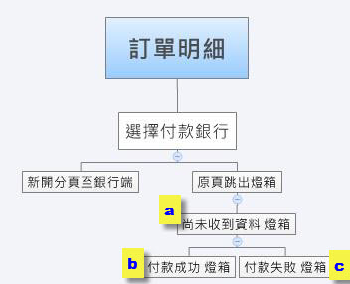

a.原頁面同時出現一個燈箱，如下圖所示，表示尚未收到資料，正在等待付款結果。

點選回到訂單明細，回到「訂單明細」頁面

點選選擇其他支付方式，回到「選擇您的付款方式」頁面

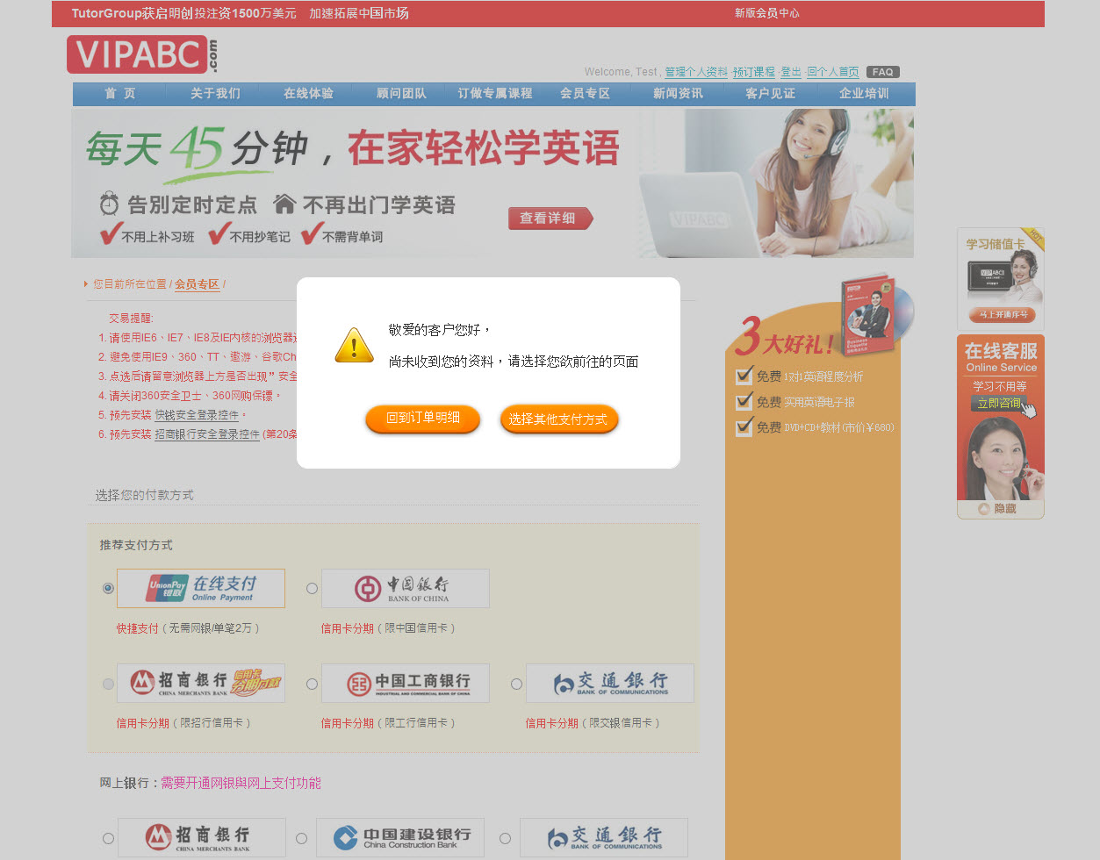

b.若結果為消費者付款成功，原頁面的燈箱則自動轉成下圖，表示付款成功。

點選回到訂單明細，回到「訂單明細」頁面

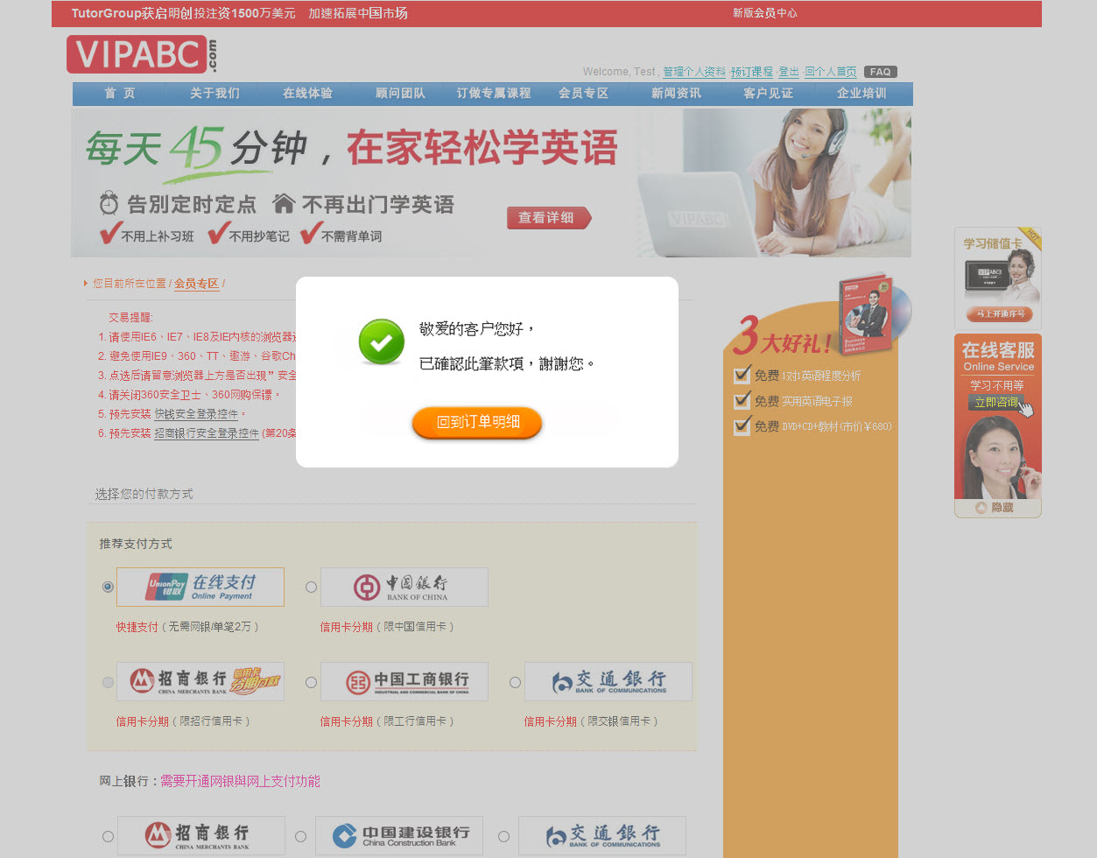

c.若結果為消費者付款失敗，原頁面的燈箱則自動轉成下圖，表示付款失敗。

點選選擇其他支付方式，回到「選擇您的付款方式」頁面

